Р О С С И Й С К А Я Ф Е Д Е Р А Ц И Я
Б Е Л Г О Р О Д С К А Я О Б Л А С Т Ь
МУНИЦИПАЛЬНЫЙ РАЙОН «КРАСНЕНСКИЙ РАЙОН»

ЗЕМСКОЕ СОБРАНИЕ
ГОТОВСКОГО СЕЛЬСКОГО ПОСЕЛЕНИЯ

Р Е Ш Е Н И Е

28 ноября 2014 года № 81

О внесении изменений в решение земского собрания от 10 ноября 2014 года № 78 «Об установлении налога на имущество физических лиц на территории Готовского сельского поселения»

В соответствии с Федеральным законом от 04.10.2014 г. № 284-ФЗ «О внесении изменений в статьи 12 и 85 части первой и часть вторую Налогового кодекса Российской Федерации и признании утратившим силу закона Российской Федерации «О налогах на имущество физических лиц», Уставом Готовского сельского поселения земское собрание Готовского сельского поселения р е ш и л о:
1. Внести в решение земского собрания Готовского сельского поселения от 10 ноября 2014 года № 78 «Об установлении налога на имущество физических лиц на территории Готовского сельского поселения» следующие изменения:
1.1. В подпункте 3.1. пункта 3 слова «используемые в некоммерческих целях» исключить
1.2. Подпункт 3.2. пункта 3 исключить.
2. Главе Готовского сельского поселения (Лесунов Н.С.) опубликовать данное решение в межрайонной газете «Заря» и обнародовать его путем вывешивания в общедоступных местах: Готовская сельская библиотека, Готовской дом культуры, Готовская основная школа, Вербненский дом досуга, Камышенский дом досуга не позднее 1 декабря 2014 года.
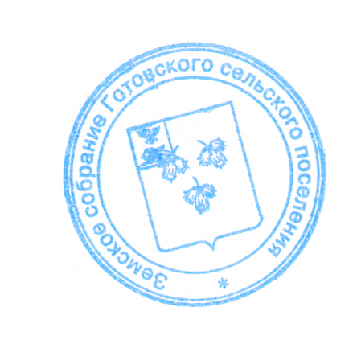
3. Настоящее решение вступает в силу с 1 января 2015 года, но не ранее чем по истечении одного месяца со дня его официального опубликования и не ранее 1–го числа очередного налогового периода.

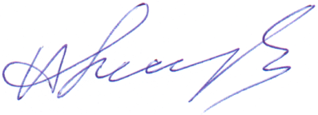

Глава Готовского
сельского поселения Н.С. Лесунов

